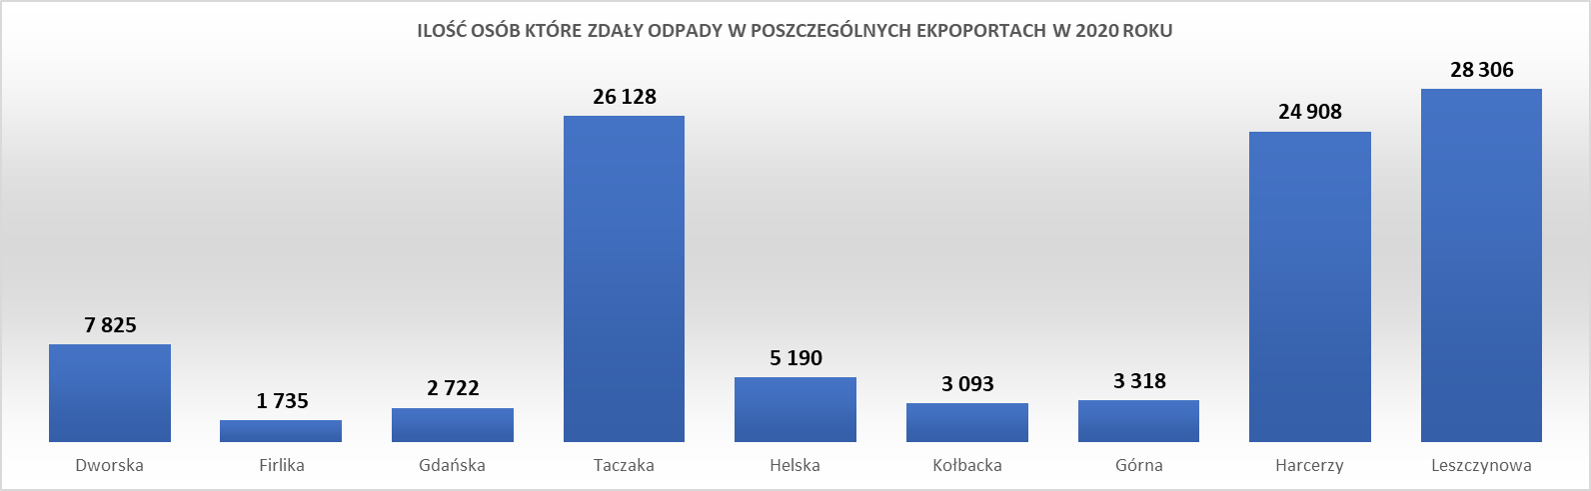

*Ekoporty z powodu COVID-19 do 20 kwietnia pracowały w warunków reżimu epidemicznego, z ograniczoną liczbą osób korzystających oraz 3 dyżurujących punktów przy ul. Leszczynowej, Harcerzy, Taczaka. Od 02. maja otworzono Górna, Gdańska, od 11.maja Helska, Firlika. Ekoport na Dworskiej - zamknięty


Odzysk poprzez przygotowanie do ponownego użycia w GALERIA SZPARGAŁEK
m-c | meble | sportowe rekreacyjne | wózki  foteliki | zabawki instrumenty | dekoracyjne | naczynia | książki | elektro | budowlane | CD/płyty | RAZEM  kg
kolumna | 1 | 2 | 3 | 4 | 5 | 6 | 7 | 8 | 9 | 10
I | 8,00 | 38,00 | 0,00 | 79,00 | 64,00 | 134,00 | 195,00 | 0,00 | 0,00 | 17,00 | 535,00
II | 53,00 | 12,00 | 0,00 | 66,00 | 108,00 | 101,00 | 170,00 | 4,00 | 0,00 | 15,00 | 529,00
III | PRZERWA epidemiczna
IV
V
VI
VII | PRZERWA WAKACYJNA
VIII
IX
X
XI
XII
RAZEM |  |  |  |  |  |  |  |  |  |  | 1 064,00
RAZEM | 111,00 |  |  | 552,00 |  |  | 365,00 | 4,00 | 0,00 | 32,00 | 1 064,00

Kolumna 1-3 – kod 20 03 07 wielkogabarytowe
Kolumna 4-6 – kod 20 01 99 inne nie wymienione zbierane w sposób selektywny
Kolumna 7 – kod 20 01 01 makulatura
Kolumna 8 – kod 20 01 36 zseie
Kolumna 9 – kod _{ex} 20 03 99 budowlane
Kolumna 10 – kod 16 80 01 magnetyczne i optyczne nośniki informacji

Pozyskane Środki
Suma wszystkich środków przelanych na Organizacje Pożytku Publicznego II.2018-II.2020 : 141551 zł

Wykaz pozyskanych darowizn z dn. 26.02.2020
FUNDACJA CZYSTE POWIETRZE – 208 zł
STOWARZYSZENIE FENIKS – 20 zł
JADŁODZIELNIA SZCZECIN – 445 zł
FUNDACJA „DOM HOSPICYJNY” – HOSPICJUM ŚW. JANA EWANGELISTY W SZCZECINIE –533 zł
KRAJOWE TOWARZYSTWO AUTYZMU ODDZIAŁ W SZCZECINIE – 245 zł
ODDZIAŁ ZACHODNIOPOMORSKI POLSKIEGO ZWIĄZKU GŁUCHYCH – 50 zł
FUNDACJA OSTATNI REJS – 85 zł
FUNDACJA PROMOCJA ZDROWIA – 431 zł
POLSKIE STOWARZYSZENIE NA RZECZ OSÓB Z NIEPEŁNOSPRAWNOŚCIĄ INTELEKTUALNĄ K.W SZ-N – 50 zł
POLSKIE TOWARZYSTWO STWARDNIENIA ROZSIANEGO – 190 zł
STOWARZYSZENIE RODZICÓW DZIECI CHORYCH NA BIAŁACZKĘ I INNE CHOROBY NOWOTWOROWE – 871 zł
FUNDACJA ZACHODNIOPOMORSKIE HOSPICJUM DLA DZIECI I DOROSŁYCH – 1608 zł
INNE ORGANIZACJE POŻYTKU PUBLICZNEGO NIEWSPÓŁPRACUJĄCE Z GALERIĄ SZPARGAŁEK – 994 zł
Suma: 5 730,00 zł

